XIX.- Faltó agregar los servicios en materia de acceso a la información pública y protección de datos personales, No justifica la falta de información. Debe justificarla, de conformidad con el artículo 19 de la Ley General, se recomienda tener la información VIGENTE.

Se agregaron los servicios en materia de acceso a la información pública y protección de datos personales, además se justifico la falta de información en base al articulo de 19 de la Ley General y se actualizo la vigencia.

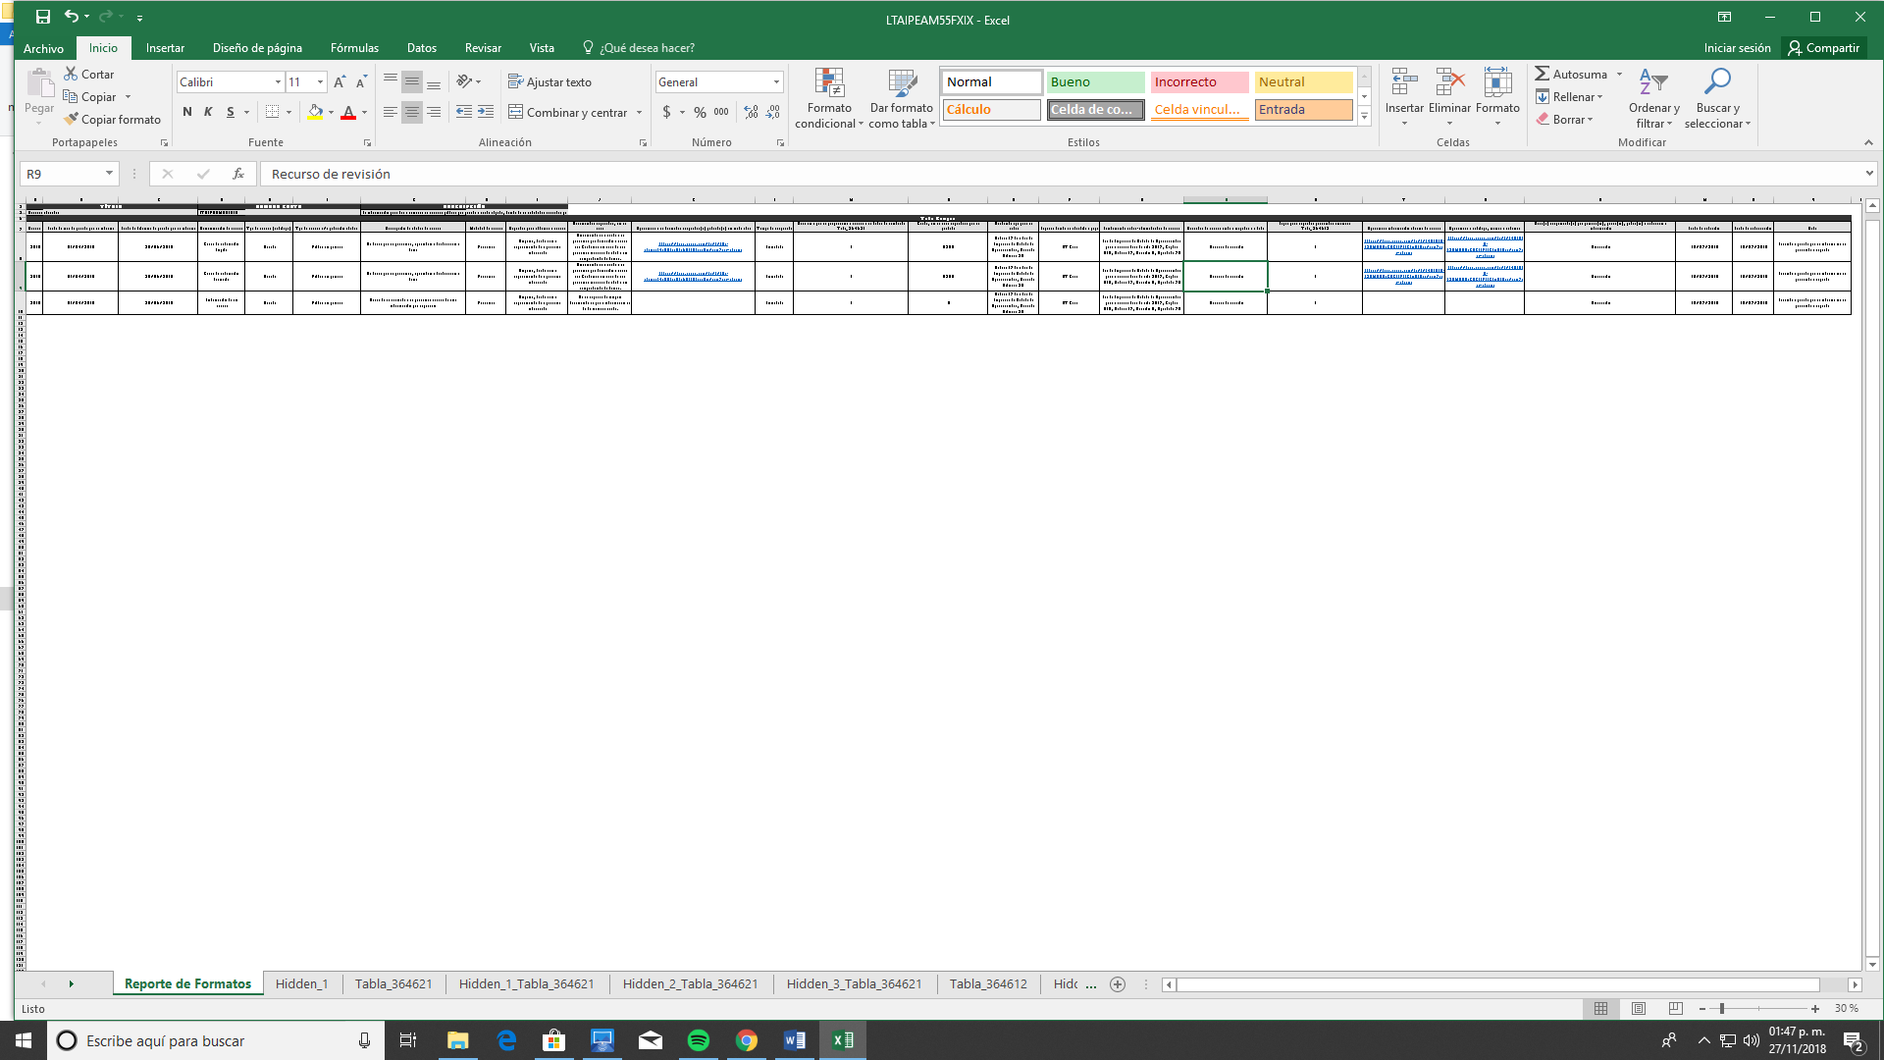

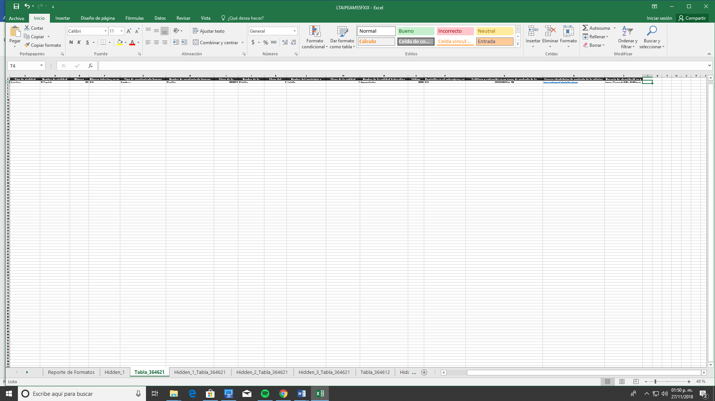

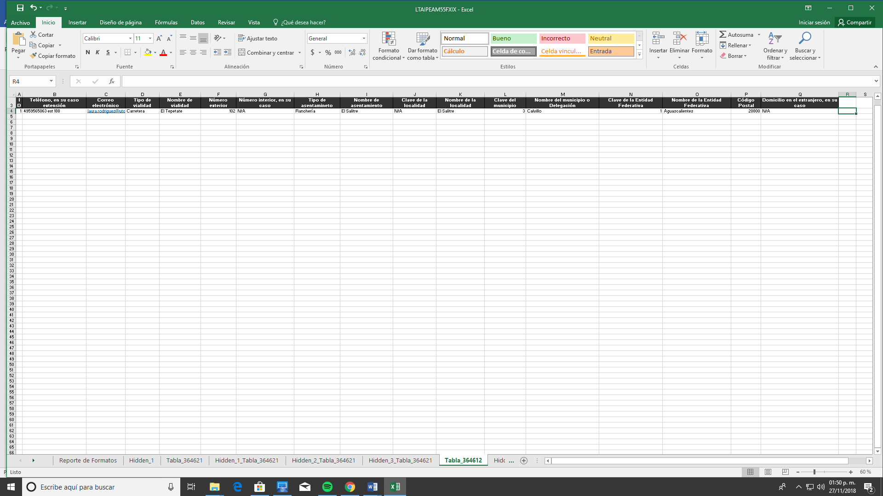

XX.- Faltó agregar los trámites en materia de acceso a la información pública y protección de datos personales, el segundo trámite no tiene hipervínculo, No justifica la falta de información. Debe justificarla, de conformidad con el artículo 19 de la Ley General, Se sugiere especificar "No aplica por ser gratuito", Debe generar un ID y ese mismo lo debe reportar en la Tabla Secundaria, En el segundo trámite no señala el fundamento del trámite.

Se agrego los trámites en materia de acceso a la información pública y protección de datos personales, se creó un hipervínculo al 2do trámite, se justifica la falta de información conforme al artículo 19, se genera el ID y se reporta en la tabla secundaria, se señala en fundamento del trámite, se justifica la ausencia de información.

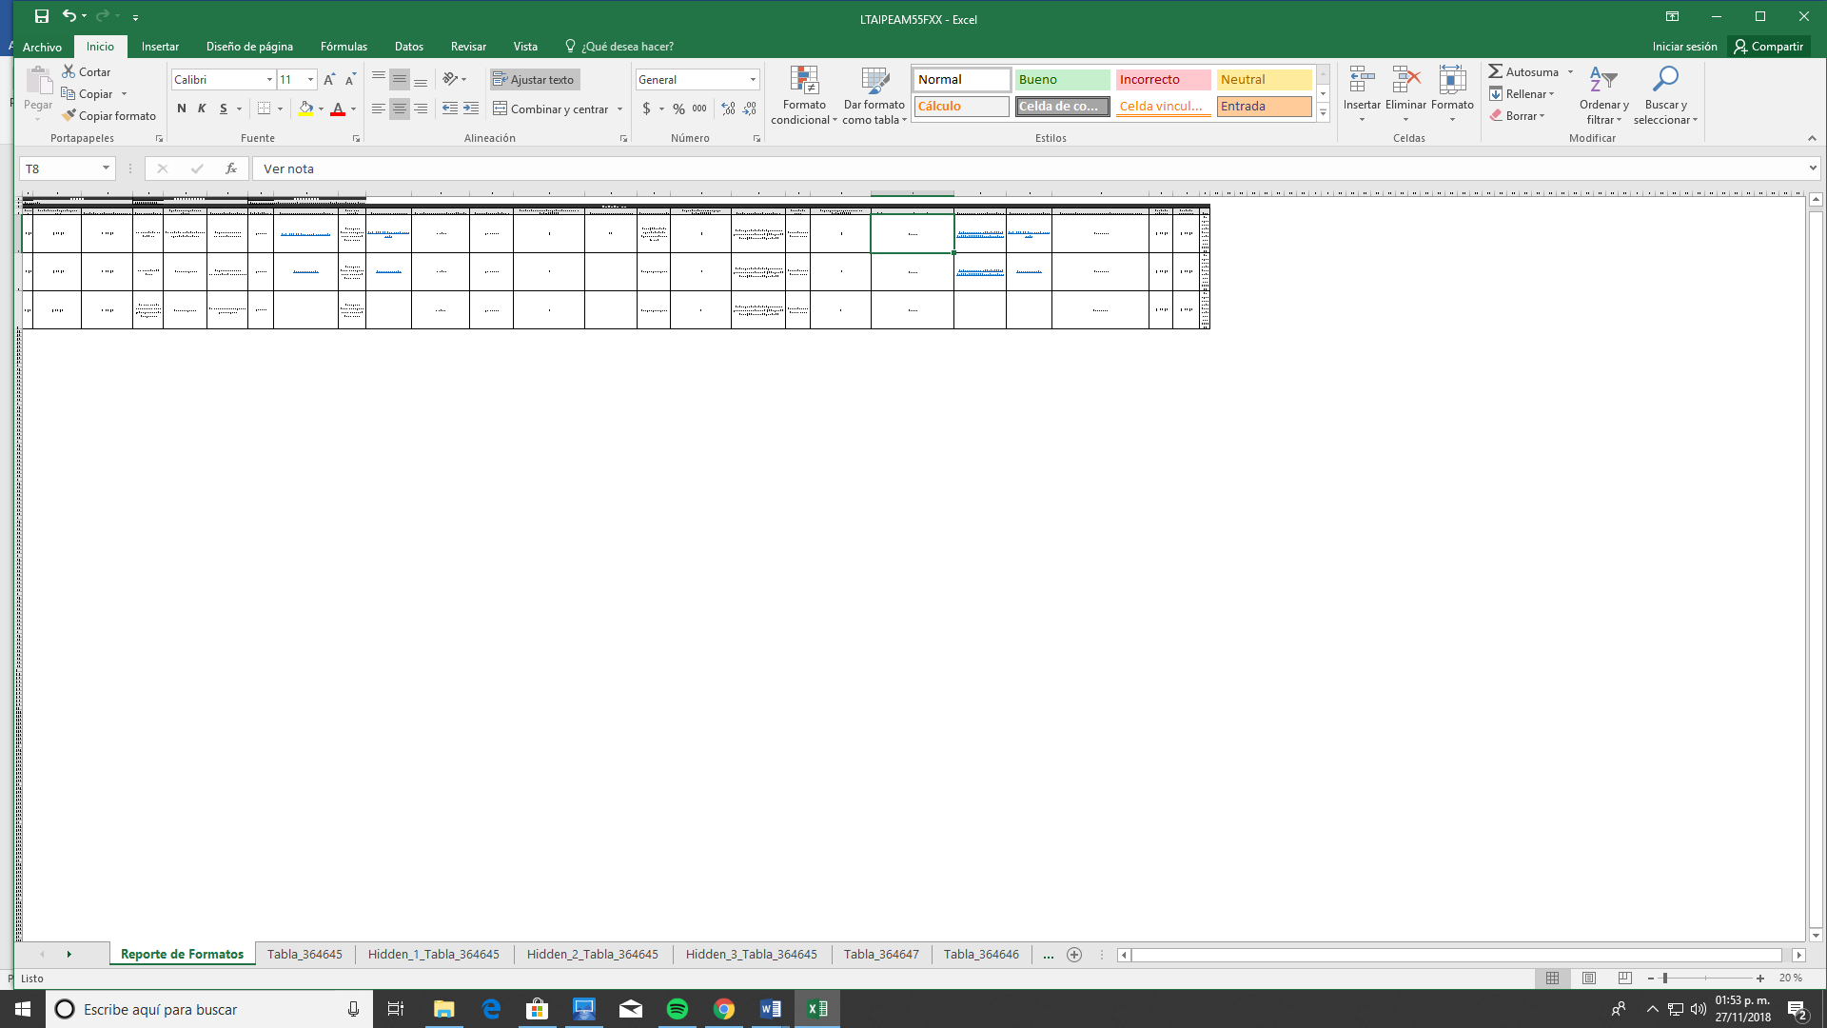

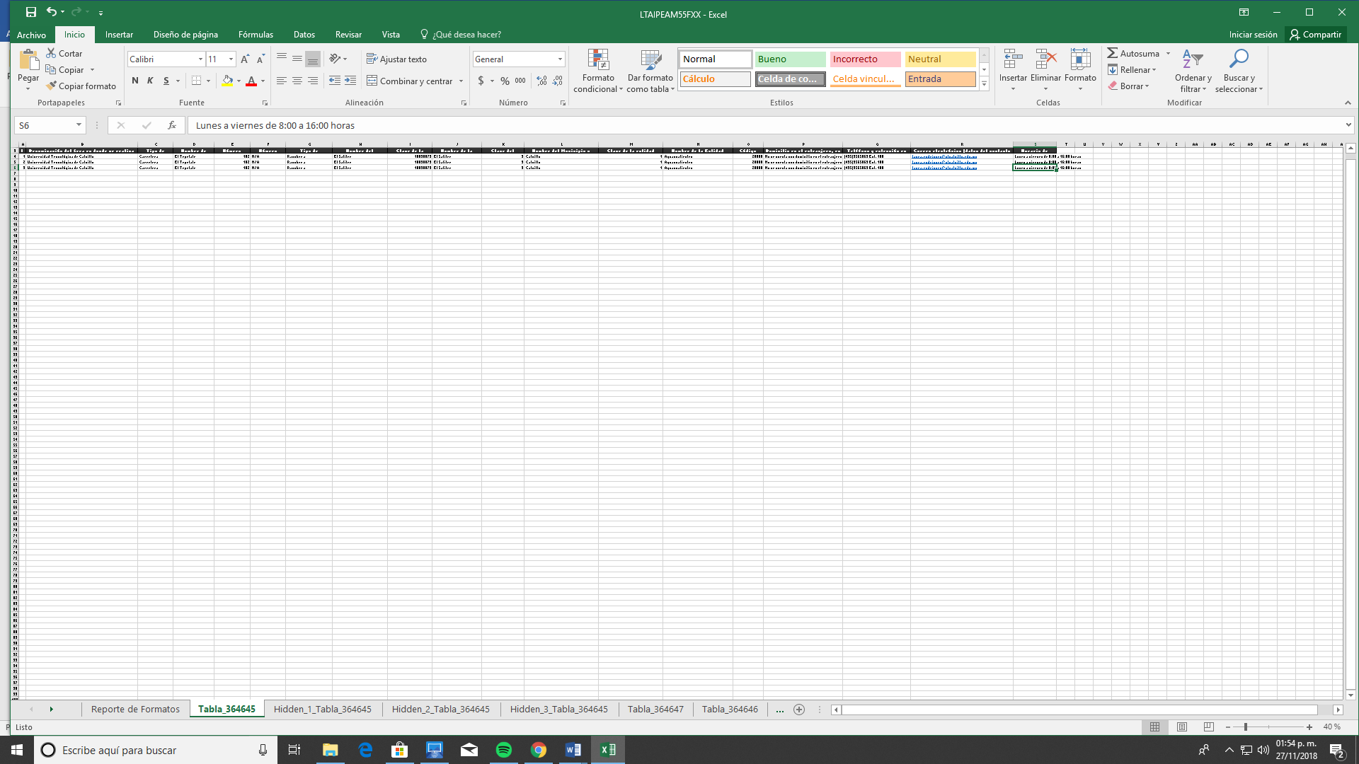

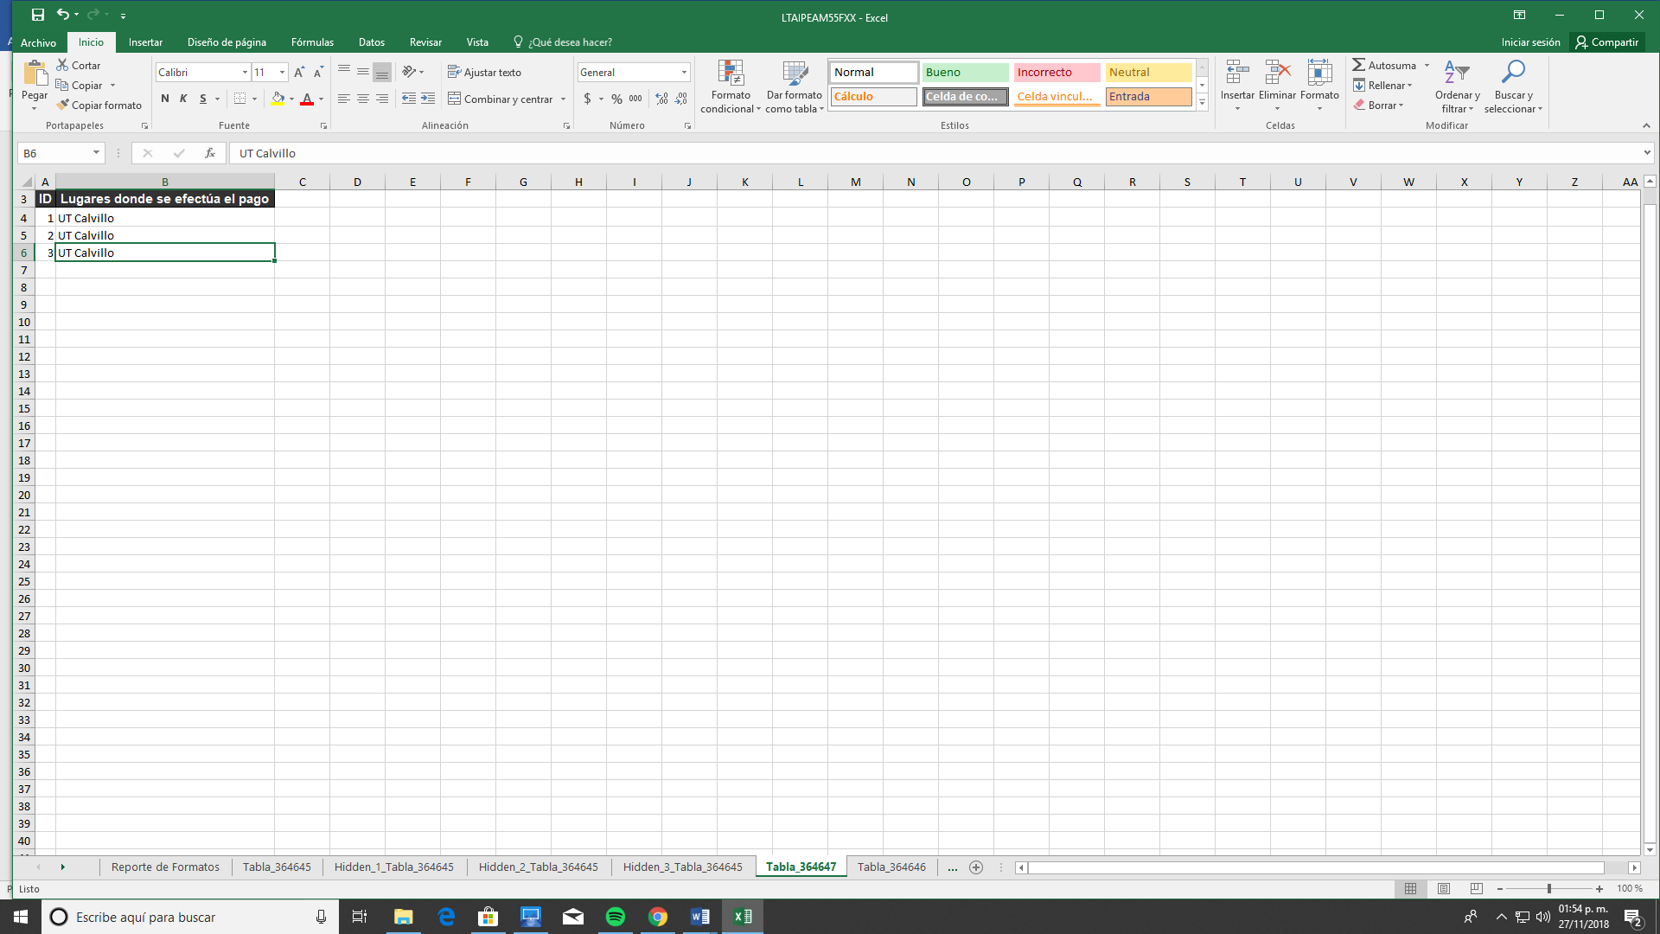

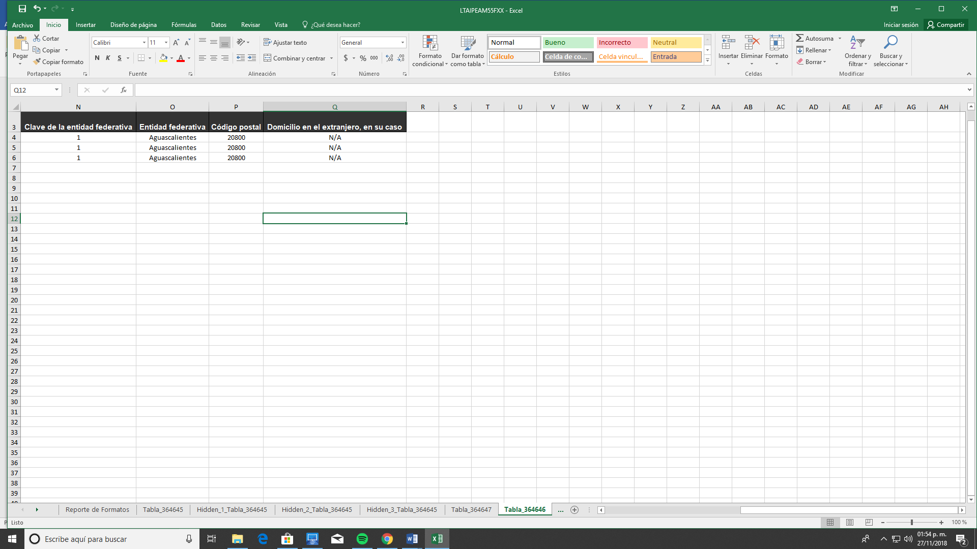

XXIII.- Se descargó el formato A denominado Enero - Diciembre 2018. Al abrirlo se percató que es el formato C de la Fracción XXIII, Ajustar el texto a las celdas, No justificó la ausencia de la información, Si es una persona física, se deja en blanco la columna de Razón Social, Los hipervínculos no pueden abrir el contrato, Se descargó el formato C denominado Abril - Junio 2018. Al abrirlo se percató que es el formato D de la Fracción XXIII.

Se descargaron y llenaron los formatos correspondientes a cada una de las subcategorías, se ajustaron las celdas al texto, se justifica la ausencia de información, se hizo la configuración adecuada para abrir los hipervínculos, Se descargaron y llenaron los formatos correspondientes a cada una de las subcategorías.

XXIII-I

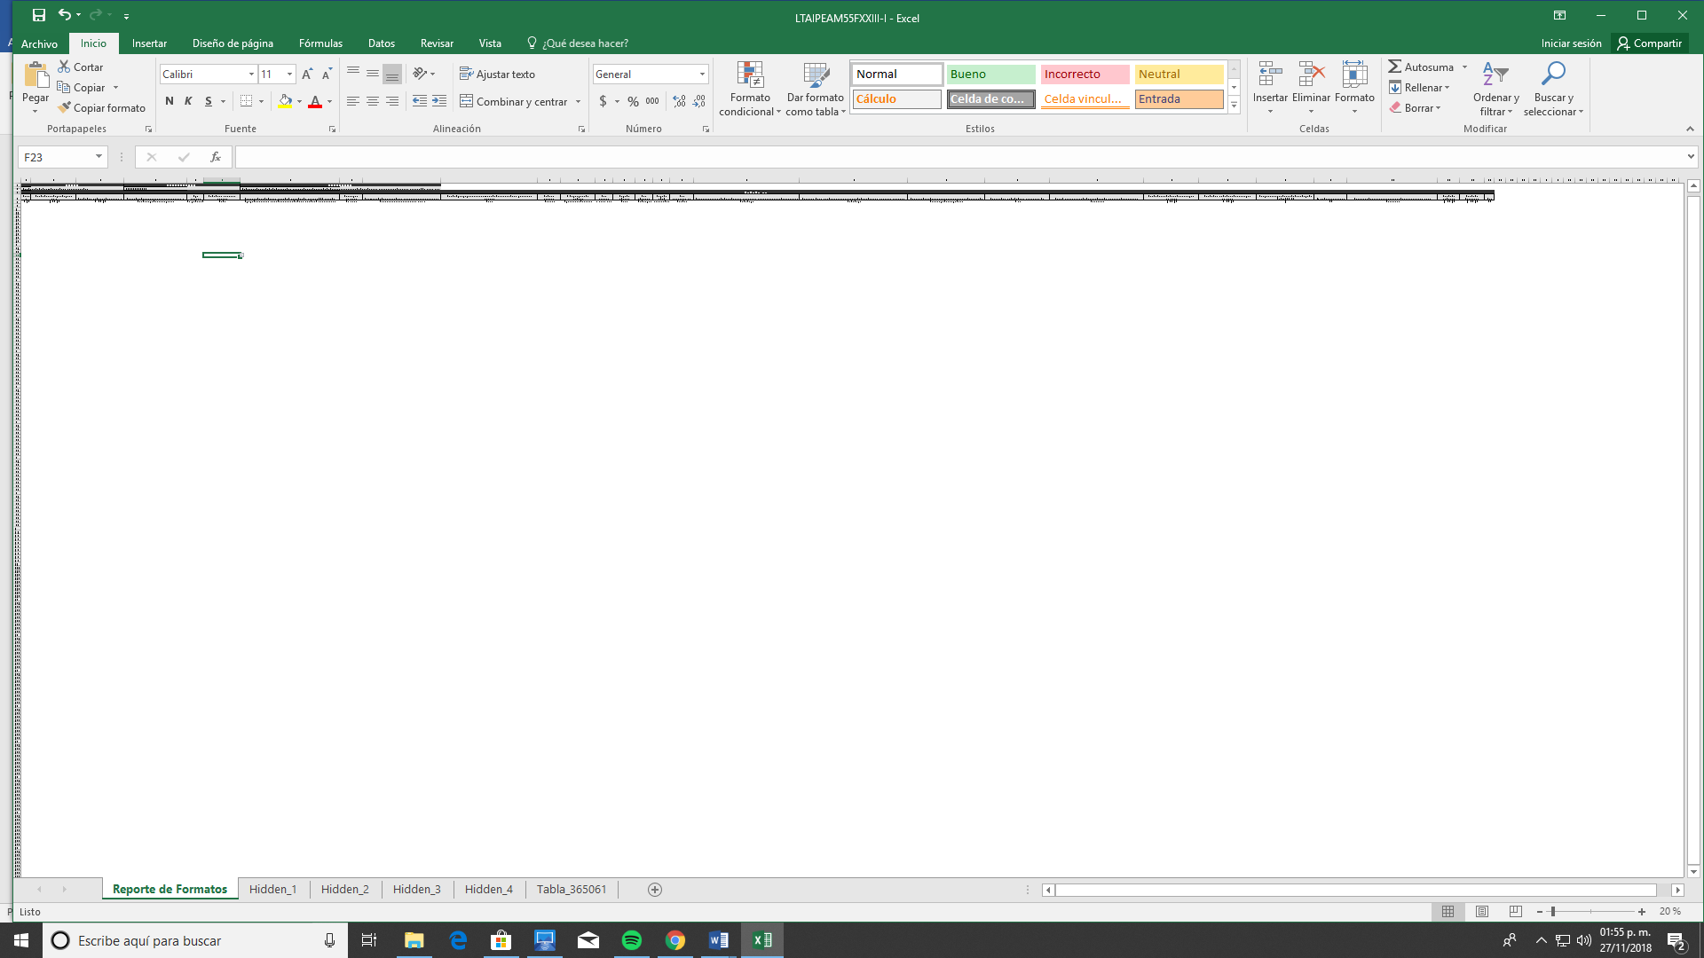

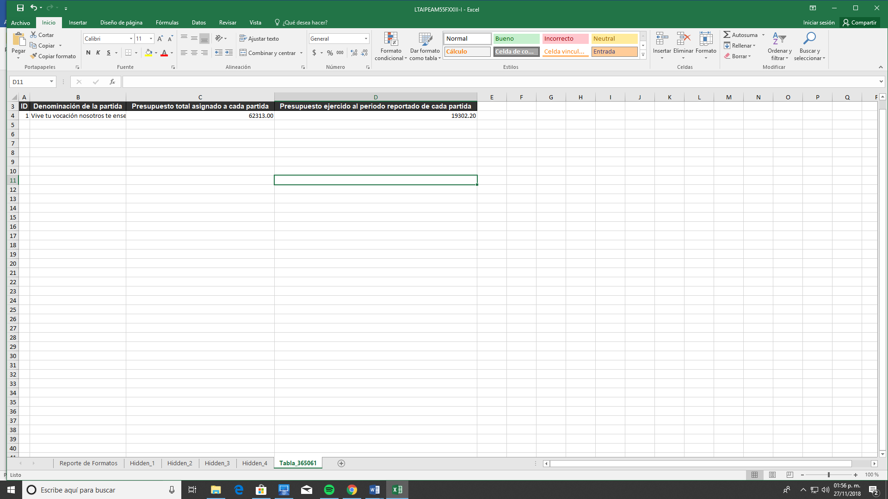

XXIII-II

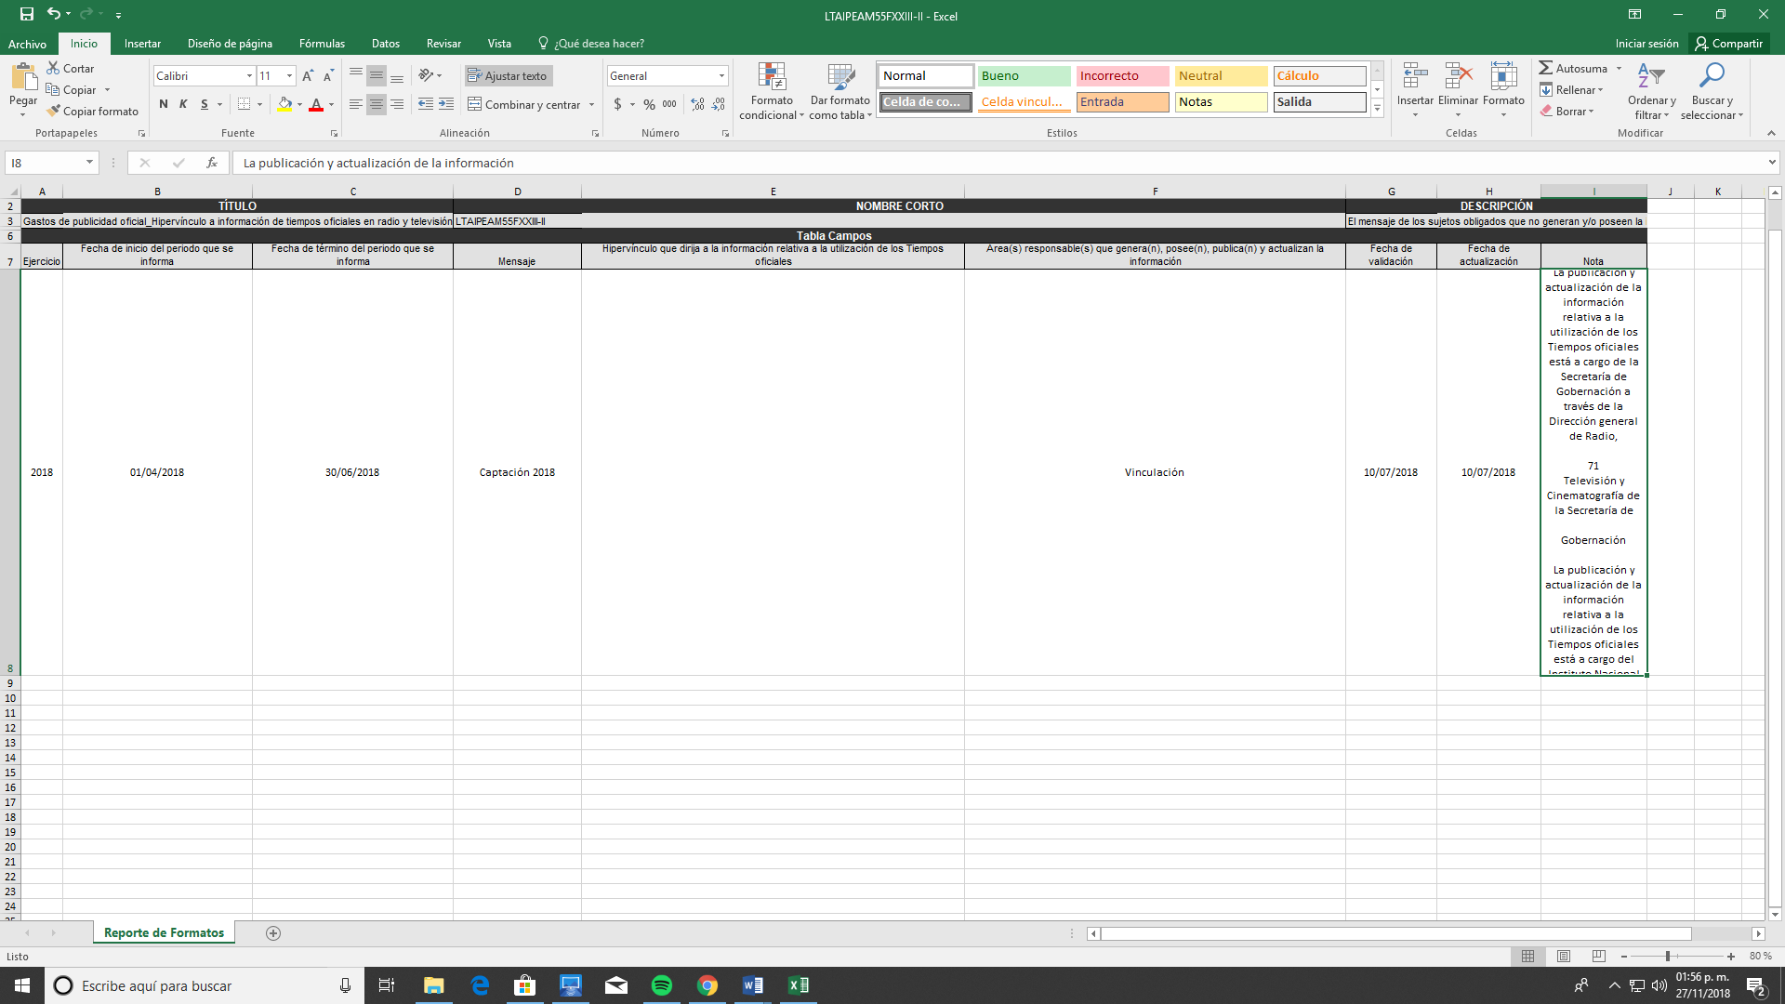

XXIII- B

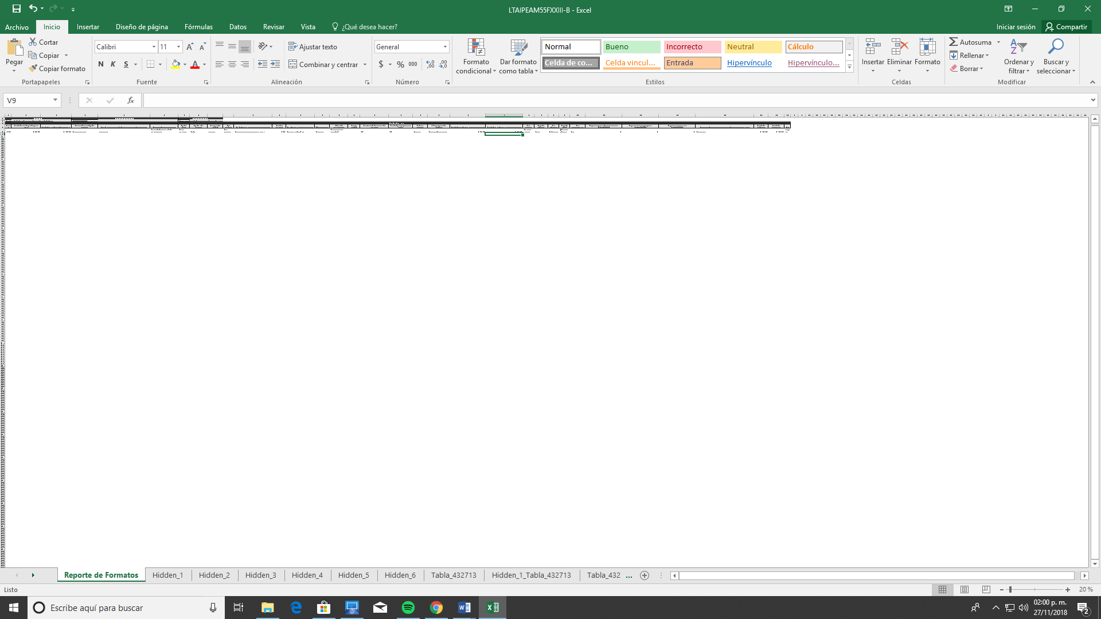

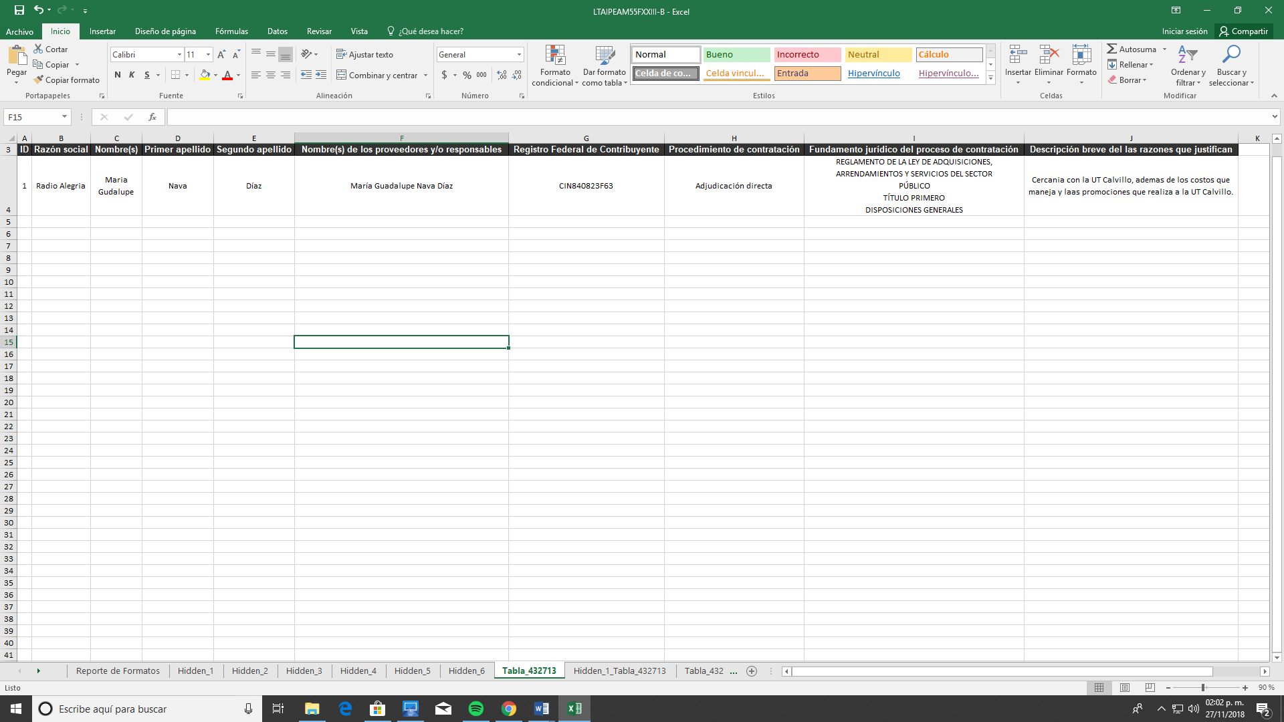

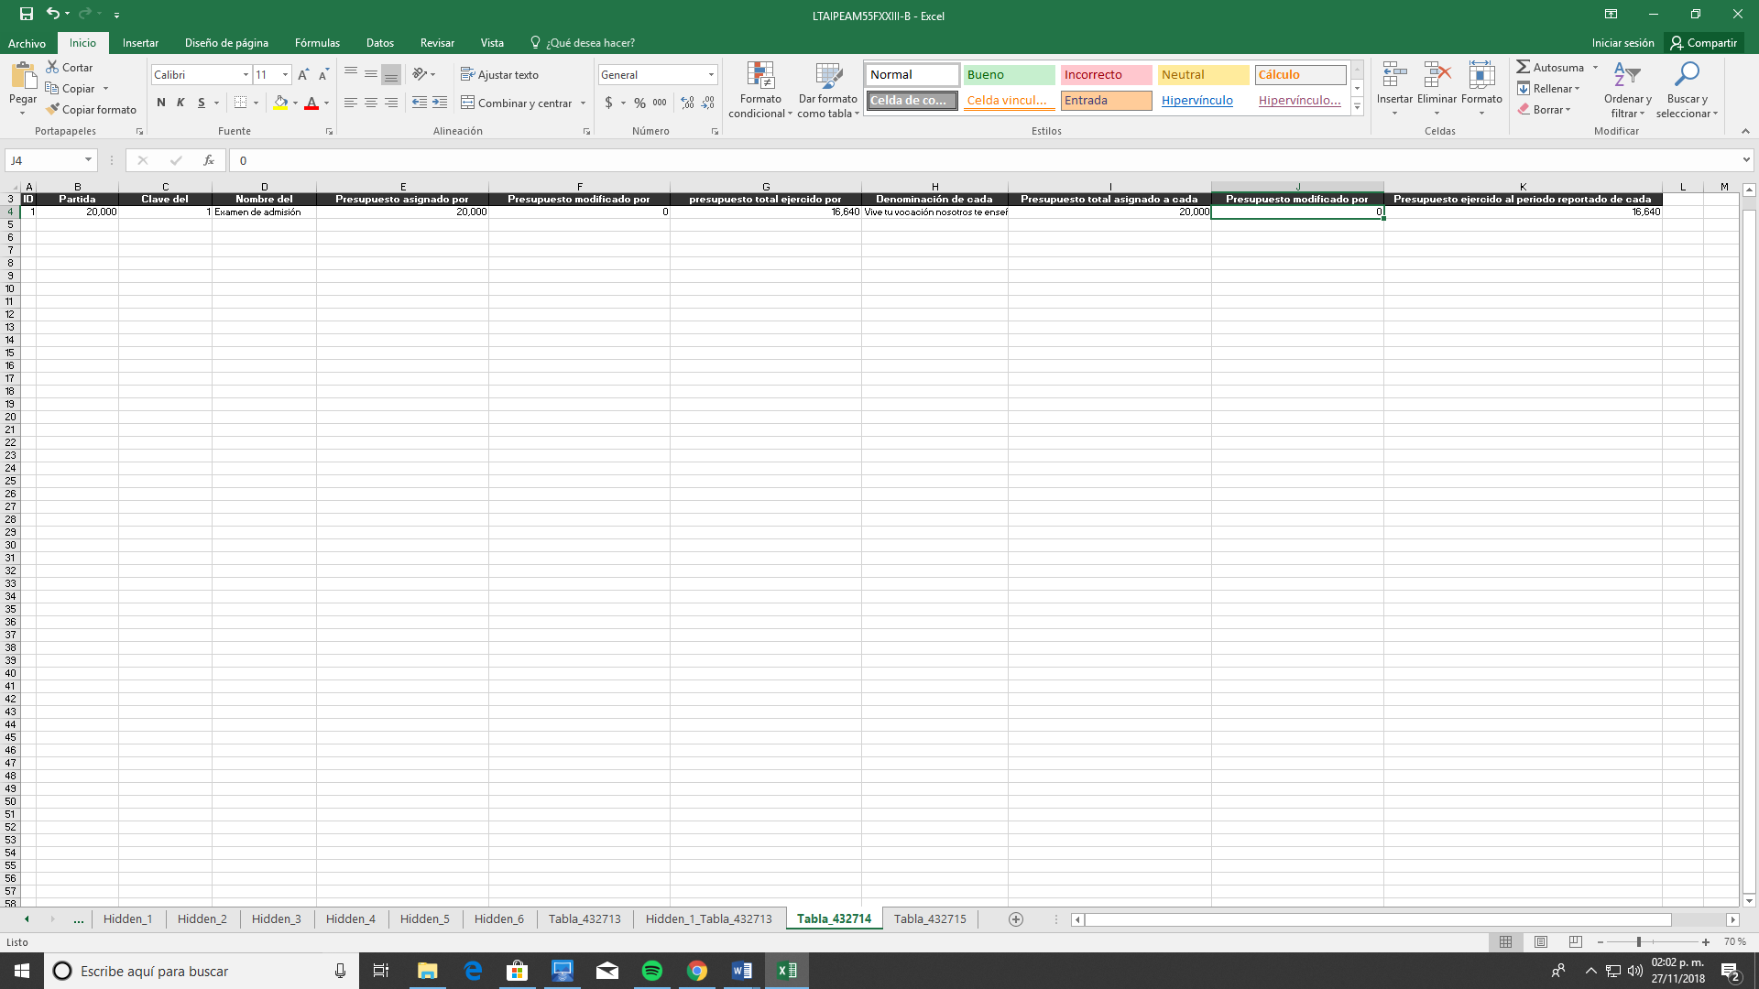

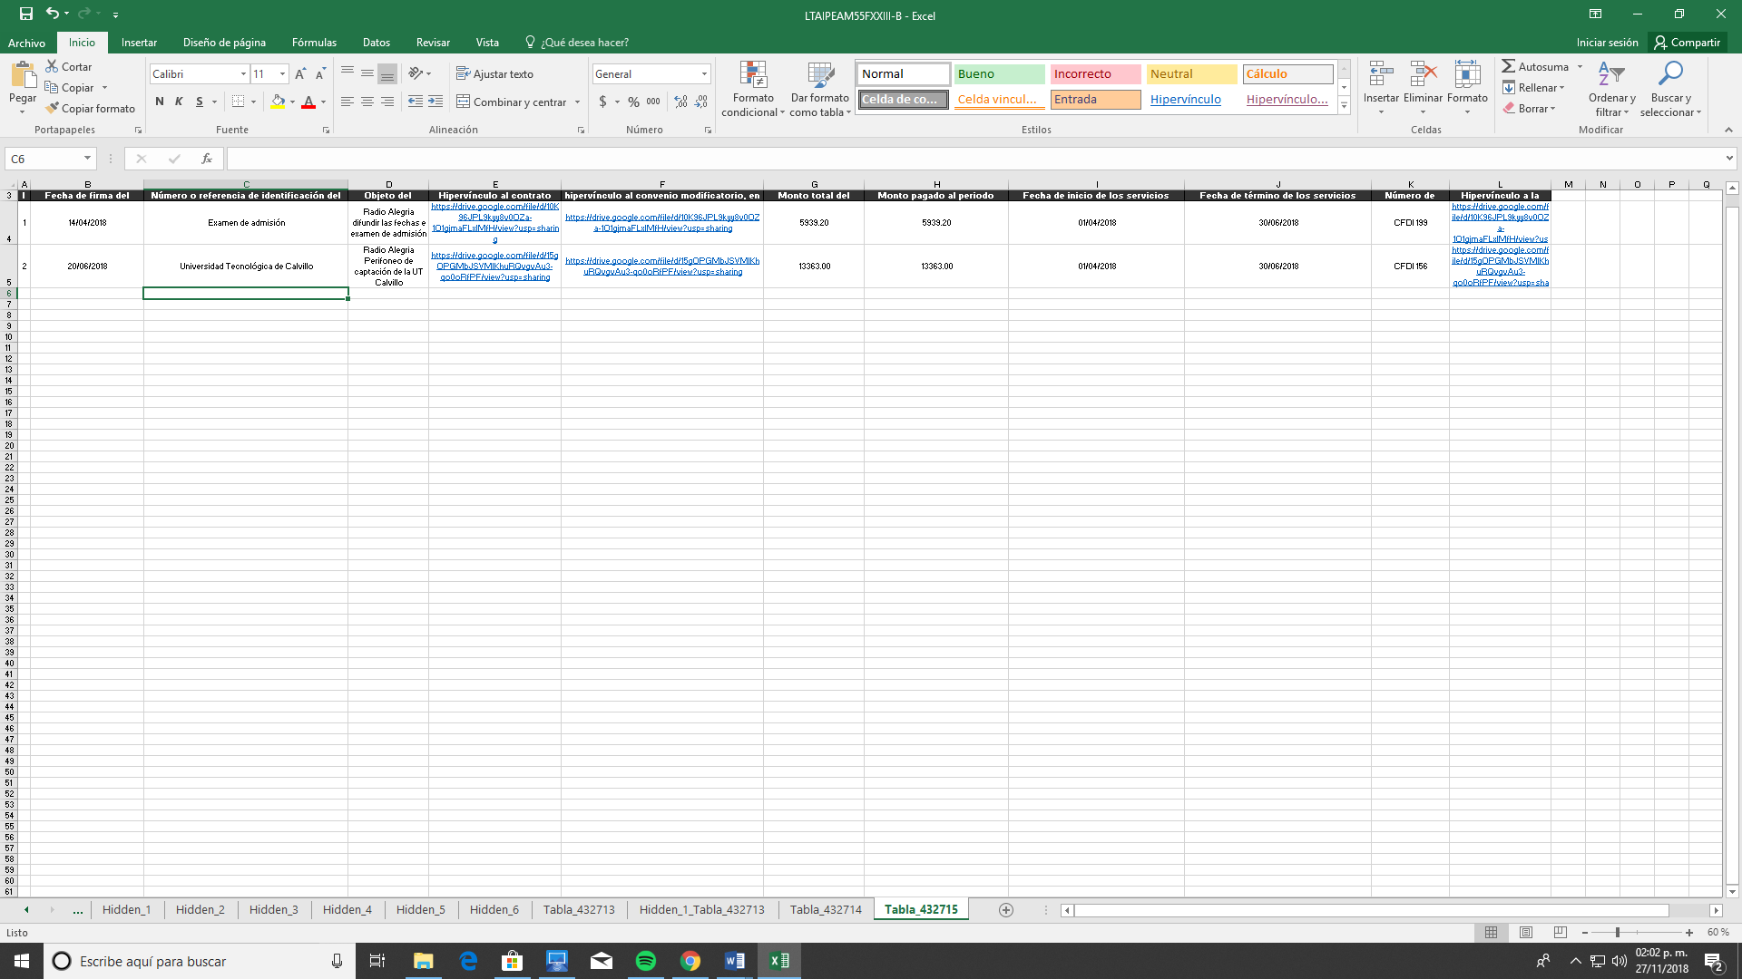

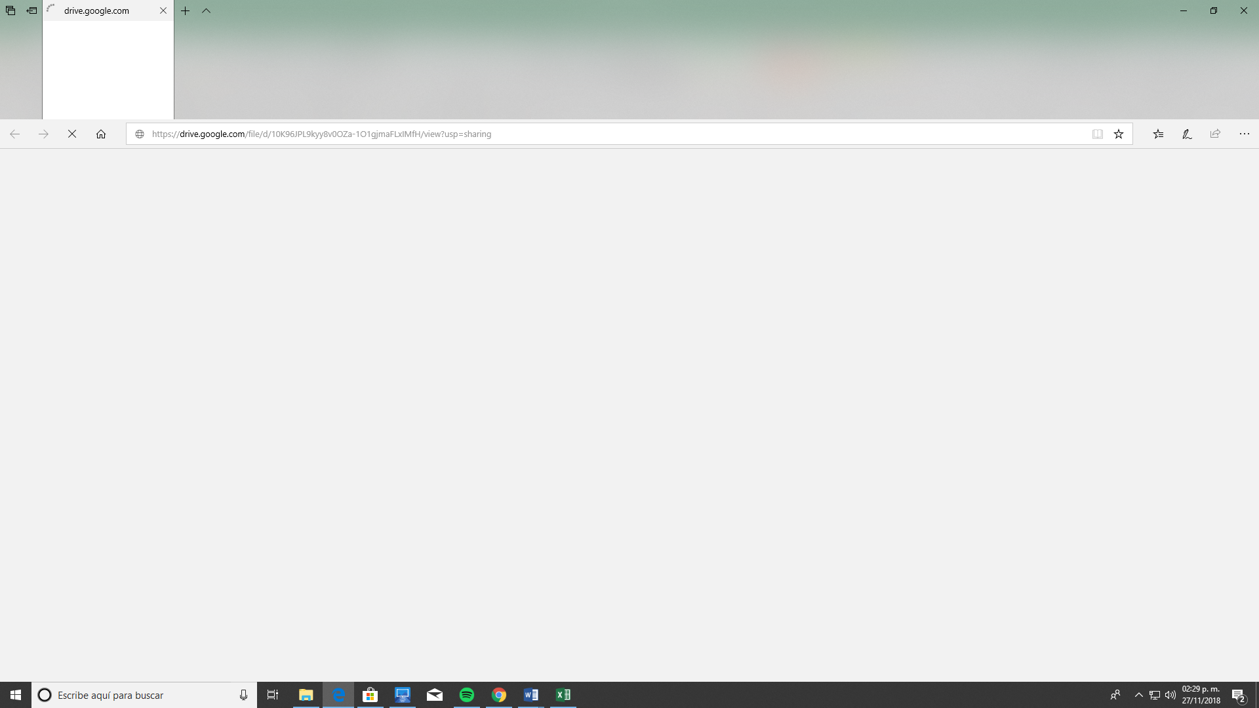

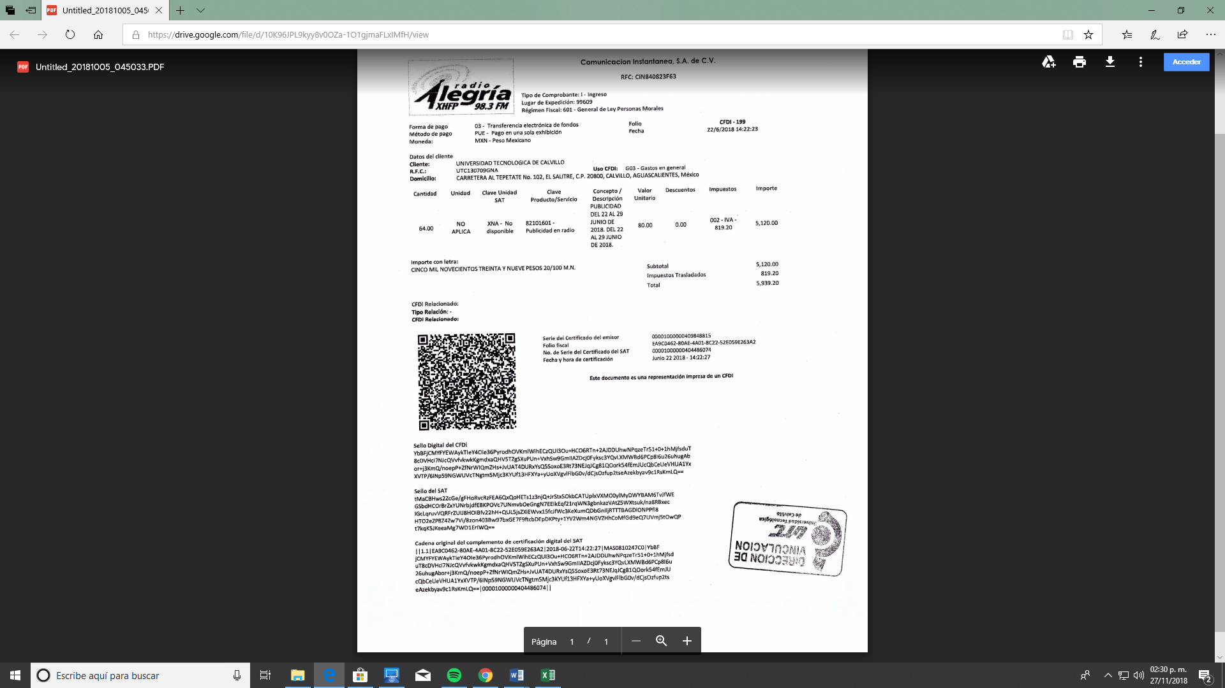

XXIII-IV

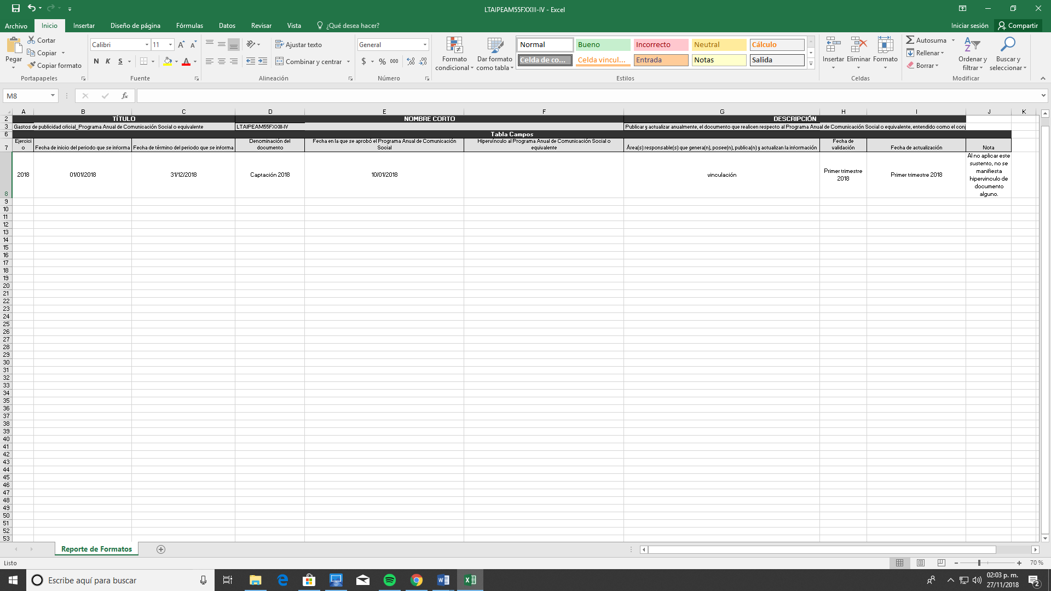

XXXIII.- Ajustar el texto a las celdas. No justifica la ausencia de información, No justifica la ausencia de información.

Se ajusta la información del texto a las celdas, se justifica la ausencia de información.

XXXIII-A

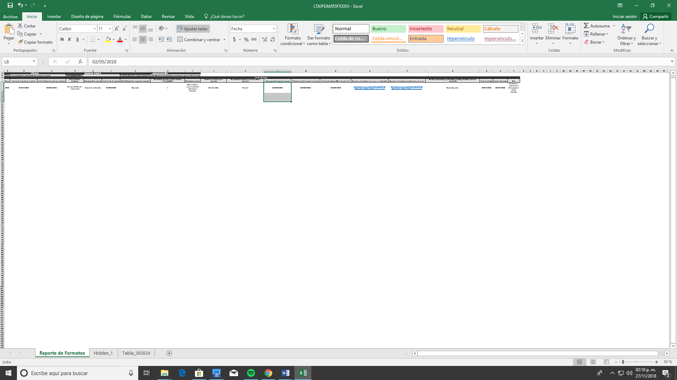

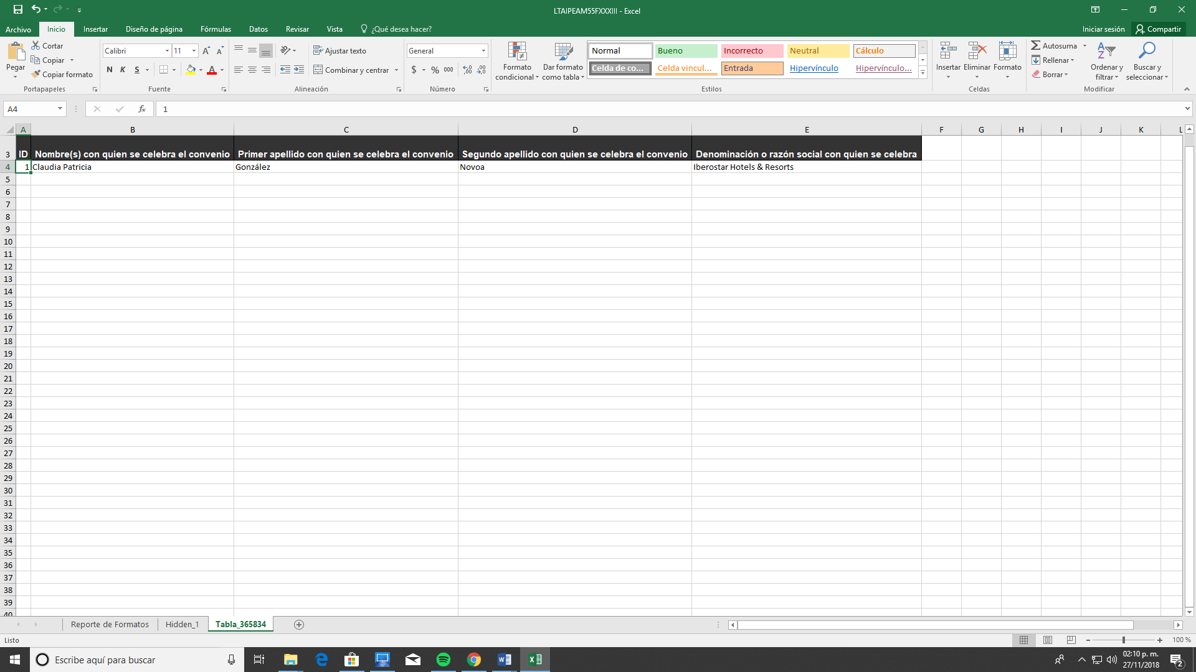

XXXIII-B



XXXVII.- Mejorar la redacción de la ausencia de información, de conformidad con el artículo 19 de la Ley General, Están cambiados los formatos (El A abre el B, y el B remite al A)

Se redacto nuevamente la ausencia de información, y se acomodaron los formatos en cada categoría.

XXXVII-A

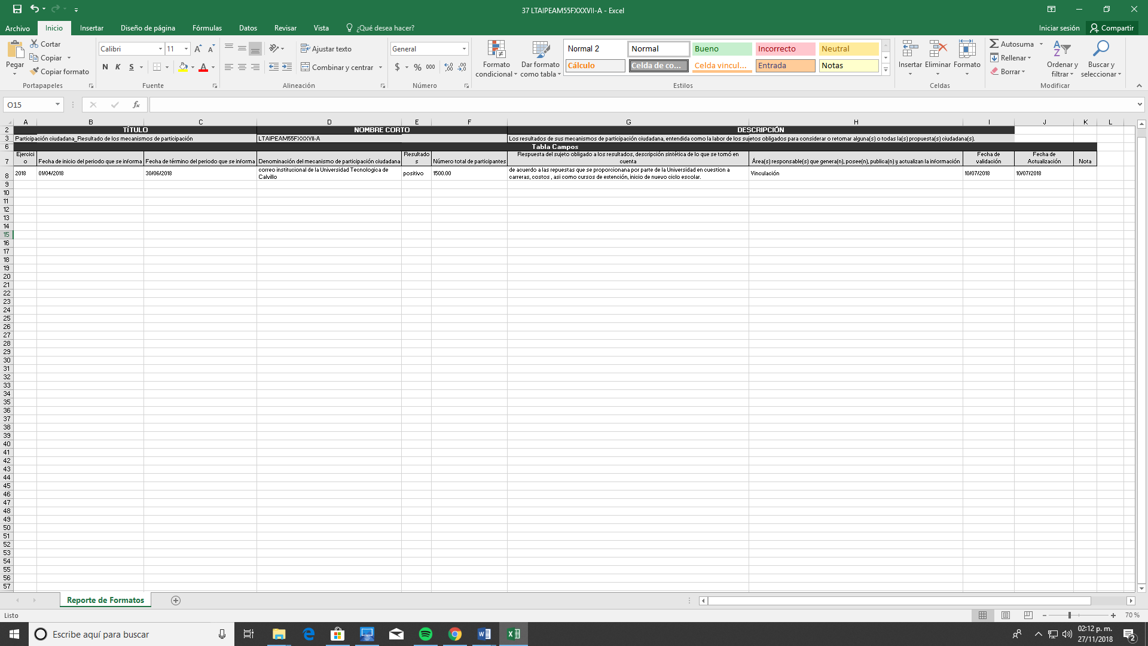

XXXVII-B



XXXVIII.- No lo indica ni lo justifica en la nota, Ajustar el texto a la celda, Al descargar el formato B, correspondiente al periodo Abril-Junio 2018, éste despliega el formato A de la Fracción XXXVII, No se publicó el formato oficial B.

Se justifico la nota, se ajustó el texto a la celda, se descargaron los formatos correspondientes, y se realizó el formato B.

XXXVIII-A



XXXVIII-B



XLIX.- La información no está publicada en los formatos oficiales emitidos por el Sistema Nacional (solo son 3 formatos). Están desordenados y no todos están actualizados al trimestre Abril-Junio 2018.

Se ordenaron los formatos y se actualizaron debido al sistema nacional.

XLIX-A

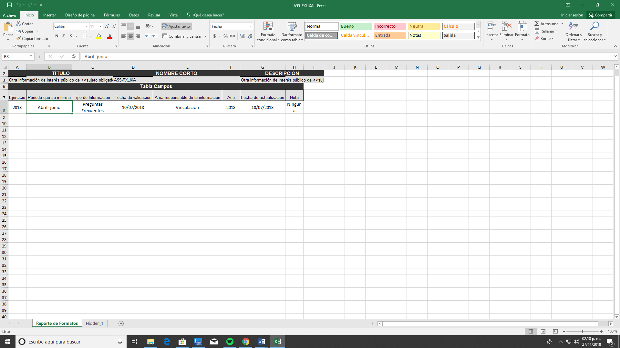

XLIX-B

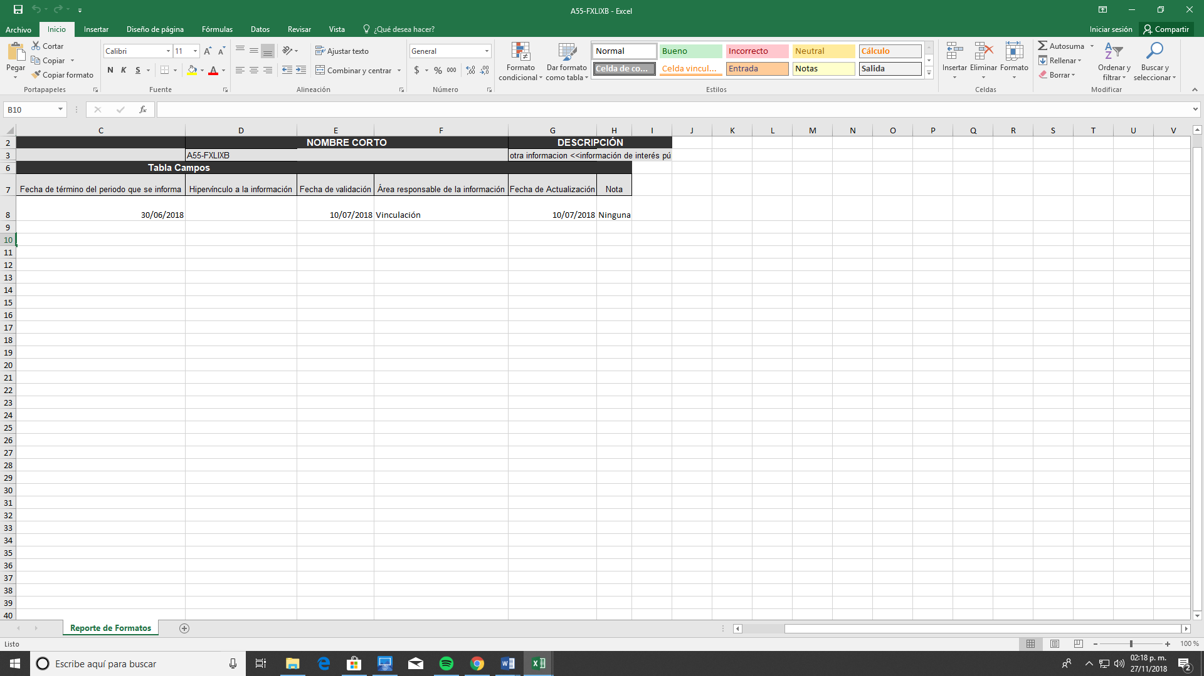

XLIX-B

